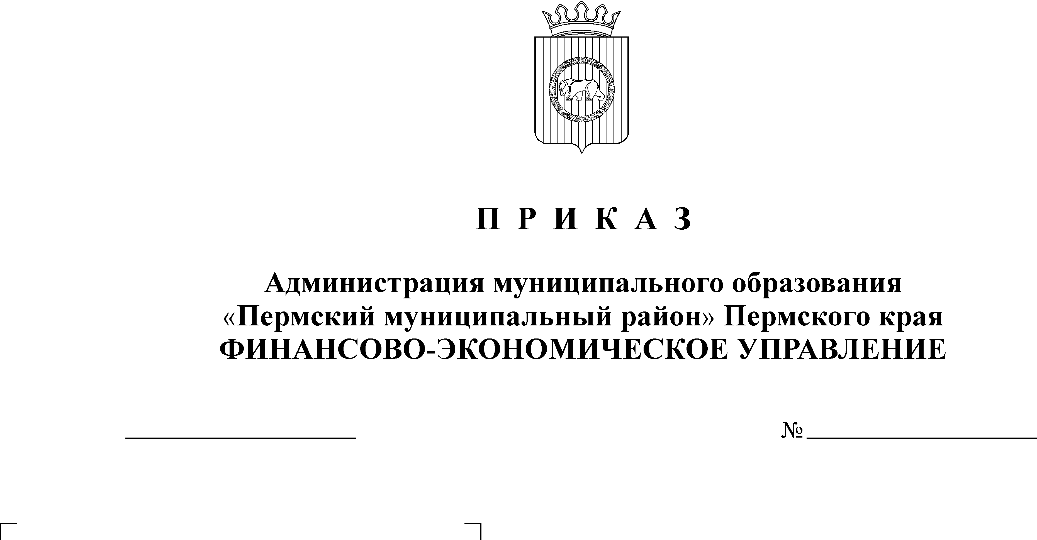
Об организации электронного доку-

05.05.2010
54
ментооборота с ГРКЦ ГУ Банка России

Во исполнение Договора на расчетное обслуживание от 23.12.2009г. №76/09 между Головным расчетно-кассовым центром Главного управления Банка России и финансово-экономическим управлением администрации муниципального образования «Пермский муниципальный район»
ПРИКАЗЫВАЮ:
1.Создать комиссию по организации электронного документооборота между Головным расчетно-кассовым центром Главного управления Банка России, далее ГРКЦ ГУ Банка России, и финансово-экономическим управлением администрации муниципального образования «Пермский муниципальный район», далее ФЭУ Пермского муниципального района в следующем составе:
- Юлаев Вилен Тахирович - начальник сектора информационных технологий;
- Боронников Виталий Борисович - программист сектора информационных технологий;
- Батракова Вера Владимировна - заместитель начальника финансово-экономического управления, начальник отдела учета и отчетности;
- Яхина Наталья Николаевна - начальник отдела казначейского исполнения бюджета.
2. Поручить комиссии провести:
- проверку готовности финансово-экономического управления администрации муниципального образования «Пермский муниципальный район» к началу обмена ЭД с ГРКЦ ГУ Банка России,
-аттестацию АРМ обмена ЭД;
-аттестацию АРМ генерации ключей;
-аттестацию средств защиты информации АРМ обмена ЭД;
-аттестацию средств защиты информации АРМ генерации ключей;
3.Возложить функции и обязанности Администратора безопасности по организации, обеспечению и контролю мероприятий по защите информации в соответствии с требованиями информационной безопасности при обмене электронными документами на начальника сектора информационных технологий Юлаева Виллена Тахировича.
4.Возложить функции и обязанности Администратора автоматизированного рабочего места обмена электронными документами, далее АРМ обмена ЭД, по организации и обеспечению надежной бесперебойной эксплуатации программно-технических средств АРМ обмена ЭД, в соответствии с требованиями технической и эксплуатационной документацией на начальника сектора информационных технологий Боронникова Виталия Борисовича.
5.Для обеспечения условий признания юридической силы электронных документов при обмене между ГРКЦ ГУ Банка России и ФЭУ Пермского муниципального района, наделить правом электронной цифровой подписи следующих должностных лиц:

№ п/п | Фамилия, имя, отчество | Должность
1 | Устюгова Людмила Павловна | Заместитель начальника отдела казначейского исполнения бюджета
2 | Ардашева Наталья Михайловна | Ведущий специалист отдела казначейского исполнения бюджета
3 | Попова Светлана Николаевна | Главный специалист отдела казначейского исполнения бюджета

6. Возложить функции и обязанности Оператора АРМ обмена ЭД по обеспечению телекоммуникационного взаимодействия с ГРКЦ ГУ Банка России при помощи средств АРМ обмена ЭД на следующих должностных лиц:

№ п/п | Фамилия, имя, отчество | Подразделение, должность
1 | Устюгова Людмила Павловна | Заместитель начальника отдела казначейского исполнения бюджета
2 | Ардашева Наталья Михайловна | Ведущий специалист отдела казначейского исполнения бюджета

7. Возложить функции и обязанности Оператора АРМ обмена ЭД по формированию электронных документов на следующих должностных лиц:
№ п/п | Фамилия, имя, отчество | Подразделение, должность
1 | Попова Светлана Николаевна | Главный специалист отдела казначейского исполнения бюджета
2 | Ардашева Наталья Михайловна | Ведущий специалист отдела казначейского исполнения бюджета

8. Начальнику отдела казначейского исполнения бюджета Яхиной Н.Н. провести инструктаж должностных лиц указанных в пунктах 6-7 настоящего приказа, ознакомить под роспись с правилами электронного документооборота в системе электронного документооборота ГРКЦ ГУ Банка России.
9. Указанные в пунктах 6-7 настоящего приказа должностные лица несут персональную ответственность за:
- сохранение в тайне конфиденциальной информации, ставшей им известной в процессе обмена информацией между ГРКЦ ГУ Банка России и ФЭУ Пермского муниципального района;
- сохранение в тайне закрытых ключей электронной цифровой подписи и иной ключевой информации;
- соблюдение правил эксплуатации средств АРМ обмена ЭД и средств электронной цифровой подписи.
9. Контроль исполнения настоящего Приказа возложить на заместителя начальника финансово-экономического управления, начальника отдела учета и отчетности Батракову В.В.

Начальник
финансово-экономического управления Т.Н. Гладких

